01



毕 业 设 计

**题 目**  基于微信小程序的智能问诊

和医药商城设计与实现

**专 业** 数字媒体技术

**班 级** 192班

**姓 名** 吴杭斌

**指导教师** 孙瑜亮(讲师)

**所在学院** 信息科技学院

完成时间：2023年 4月

承 诺 书

我谨此郑重承诺：

本毕业设计是本人在指导老师指导下独立撰写完成的。凡涉及他人观点和材料，均依据著作规范作了注释。如有抄袭或其它违反知识产权的情况，本人愿接受学校处分。

承诺人（签名）：

2023年 4 月 8 日

**基于微信小程序的智能问诊**

**和医药商城的设计与实现**

信息科技学院数字媒体技术专业 吴杭斌

**摘 要：**随着互联网的发展以及用户消费的升级，用户购买商品的渠道变得丰富了起来。目前线下医药商品的购买存在用户对购买药品缺乏了解、药品库存管理不当、商家店铺租金较贵等问题。为了方便用户购买药品并提供问诊服务，本文设计与实现了一个基于微信小程序的医药商城。本文在总结并分析了传统软件架构的现状之后，充分利用微信小程序框架，并针对不同使用者设计了三个模块，包括用户模块、商家模块和管理员模块。其中，用户模块包括在线挑选商品、添加商品至购物车、完成商品结算等功能，同时可以通过文本对话的形式实现在线问诊。商家模块包含商品添加及修改、订单管理等功能。管理员模块包括用户管理、全局商品查看、全局订单查看，广告管理等功能。本文实现的医药商城小程序可以使用户更加便捷地了解所需药品，提高问诊和购买药品的效率。

**关键词**：微信小程序；智能问诊；医药商城

**Design and implementation of intelligent consultation and medicine mall based on WeChat Mini Program**

Wu Hangbin，Major in Digital Media Technology,College of Information Science and Technology

**Abstract:**With the development of the Internet and the upgrading of user consumption, the channels for users to buy goods have become rich. At present, there are some problems in the purchase of offline pharmaceutical products, such as the lack of understanding of users about the purchased drugs, improper management of drug inventory, and high rent of merchants. In order to facilitate users to buy drugs and provide consultation services, this paper designs and implements a medical mall based on wechat mini program. After summarizing and analyzing the current situation of traditional software architecture, this paper makes full use of wechat mini program framework, and designs three modules for different users, including user module, business module and administrator module. Among them, the user module includes the functions of online selecting goods, adding goods to the shopping cart, and completing commodity settlement. At the same time, it can realize online consultation through text dialogue. The merchant module includes the functions of adding and modifying products, order management and so on. The administrator module includes user management, global product view, global order view, advertisement management and other functions. The medical mall applet implemented in this paper can make users more convenient to understand the drugs they need, and improve the efficiency of consultation and purchase of drugs.

**Key words:** WeChat Mini Program; Intelligent diagnosis; Medicine shopping mall

目 录

1 绪 论 1

1.1 研究背景 1

1.2 研究现状 2

1.2.1 微信小程序研究现状 2

1.2.2 智能问诊研究现状 2

1.2.3 在线商城研究现状 3

1.3 研究意义 4

2 相关技术简介 4

2.1 微信小程序 4

2.1.1 微信小程序框架介绍 4

2.1.2 微信小程序特点 5

2.2微信云数据库 6

2.2.1 微信云数据库介绍 6

2.2.2 微信云数据库特点 6

3 基于微信小程序的智能问诊和医药商城需求分析 7

3.1 需求分析 7

3.2 系统总体设计 7

3.2.1 用户角色 8

3.2.2 功能概述 9

3.3 系统详细设计 10

3.3.1 用户模块 10

3.3.2 商家模块 12

3.3.3 管理员模块 13

3.4 数据库设计 14

3.4.1 数据库E-R图 14

3.4.2 数据库逻辑结构设计 17

4 基于微信小程序的智能问诊和医药商城实现 22

4.1 用户模块实现 22

4.1.1 搜索模块 22

4.1.2 商品分类 23

4.1.3 商品详情 25

4.1.4 支付功能 26

4.1.5 个人信息查看 26

4.1.6 查看订单情况 27

4.1.7 智能问诊模块 28

4.1.8 购物车 29

4.2 管理员模块实现 30

4.2.1 用户管理 31

4.2.2 全局商品查看 31

4.2.3 意见反馈内容查看 31

4.2.4 全局订单查看 32

4.3 商家模块实现 32

4.3.1 订单管理 32

4.3.2 商家对应商品管理 33

5 系统测试 34

5.1 系统测试目的 34

5.2 功能测试 34

6 总结与展望 36

致 谢 38

参考文献 39

1 绪 论

随着互联网的逐渐普及，网购作为一种新的购物模式，正逐渐取代线下购物。人们在线购买商品的方式也形成了一种新型生活方式。而这种新型生活方式的背后，潜力巨大的网购正促进着在线购物商城的发展。随着越来越多的人选择在网上购物，许多传统的商业模式也在不断变化。不仅仅是大型在线购物平台，小型的网店也在不断涌现，为消费者提供各种各样的商品和服务。本章从项目的背景，研究现状展开，分别述论了微信小程序、微信小程序商城和智能问诊的重要性，以及本项目的研究意义。

1.1 研究背景

近年来，随着智能手机和互联网技术的快速普及，手机支付的普及以及互联网给人们的生活带来了翻天覆地的变化。同时人们对于线上购物的需求也越来越大。尤其在疫情期间，线上购物的需求更是达到了前所未有的高度。针对医药行业而言，线上购药的需求也逐渐增长，尤其是对于一些常见的疾病的治疗药物，人们更倾向于在网上购买，以方便、快捷的方式解决问题[1]。然而，在网上购药的过程中，用户经常会遇到产品信息不完整、虚假宣传、售后服务差等问题，导致用户信任度降低，购买体验欠佳。

随着医药行业的快速发展，越来越多的医药企业开始向线上销售渠道转型。这种趋势也进一步促进了医药电商的发展，使得消费者可以更加便捷地获得自己需要的药品。同时，医药电商的崛起也加速了医药行业的数字化进程，提升了医药行业的效率和服务质量。在这样的背景下，越来越多的医药企业开始将业务转向线上，并通过各种方式来满足用户的需求。其中，微信小程序作为一种快捷、高效的移动端应用，被越来越多的医药企业看作是开展线上业务的重要途径。

微信小程序作为一种轻量级应用，具有不需要下载、便捷分享、低成本开发等特点，能够满足用户快速获取信息的需求，也能够为企业提供更为精准的推广手段。在医药行业中，微信小程序的应用场景也非常广泛，不仅可以作为电商平台，为用户提供药品销售服务，还可以作为在线医疗平台，为用户提供在线问诊、咨询服务等。随着微信小程序的不断发展和完善，越来越多的医药企业开始关注微信小程序，并将其纳入到线上业务的重要组成部分[2]。通过微信小程序，企业可以建立起自己的线上品牌形象，提供更为便捷、快速、优质的服务，提高用户的满意度和忠诚度，从而获得更多的市场份额和用户口碑[3]。因此，基于微信小程序的智能问诊和医药商城具有很大的市场前景和应用价值，有望成为医药企业开展线上业务的重要工具之一。

1.2 研究现状

1.2.1 微信小程序研究现状

小程序可以广泛应用于电商、出行、教育、医疗等多个领域，其应用场景主要包括线上购物、在线预约、公共服务查询、社交交互等。用户群体：目前小程序的用户群体主要是90后和00后的年轻人，其中女性占比更高[3]。研究表明，小程序用户的特点是使用频率高、使用时长短、操作简单。企业营销：由于小程序的普及，越来越多的公司将其作为一种新的营销工具[4]。研究表明，小程序对提升企业品牌知名度、增加销售额等方面都有积极作用。技术研究：近年来，国内一些研究机构也开始关注小程序技术研究的发展，如小程序的开发技术、运营策略、数据分析等，为企业的小程序应用提供技术支持[5]。根据微信小程序官方的年中数据，我们可以看到，排名前五的行业，在微信小程序中所占的比例达到了70%，而电子商务的份额又是最重要的部分,有五分之一的小程序都属于百强小程序[4]。但是，对于开发者来讲,需要另外的服务器来连接小程序。微信小程序不能进行消息通知的推送，用户可以根据自己的需要使用小程序。更多的是依靠小程序自己的优势来提升用户粘性，因此，很大程度上会让开发者处于一种被动的状态[6]。

小程序在海外市场尚未得到广泛应用，但以中国游客为主的海外消费者已经开始接触和使用小程序。在某些国家和地区，类似小程序的概念已经被引入并得到一定的应用，如日本的“Line Mini App”、美国的“Instant App”等。针对小程序的技术研究和运营策略研究在海外市场还相对较少，但随着小程序应用场景的逐渐丰富，相关研究也将逐渐展开[7]。总的来说，小程序在国内已经得到广泛应用，并成为企业数字化转型的重要组成部分；而在海外市场尚处于起步阶段，但其发展趋势和应用前景仍值得关注[8]。

1.2.2 智能问诊研究现状

在线问诊系统是一种基于互联网技术的医疗服务模式，它通过视频、语音、图像等多种方式实现在线医疗咨询和诊断。目前，在线问诊系统已经逐渐成为了医疗行业中的重要组成部分。随着移动互联网技术的普及，人们越来越多地选择使用在线问诊系统获取医疗服务[9]。据统计，全球在线问诊市场规模预计将在未来几年内以每年超过25%的增速增长。在线问诊系统不仅可以提供一般的医疗服务，还可以扩展到特殊领域，如心理咨询、营养保健、药品配送等领域。技术支持更加完善：在线问诊系统的技术支持日益完善，包括医学知识库的构建、自然语言处理技术的应用、虚拟医生机器人的开发等，为用户提供更加准确和个性化的咨询服务[10]。由于在线问诊系统可以提高医疗资源的利用效率，降低医疗费用，同时也能够满足患者对便捷和高效医疗服务的需求，因此得到了政策层面的支持和鼓励[5]。对于智能问诊的研究，在学术界上呈现除了多种多样化的特点。按所接收的输入进行划分，在智能咨询服务中使用的结构化数据是以文字为主，包括图片等[2]。

尽管在线问诊系统发展迅速，但仍然存在一些问题，如医疗资源分配不均、在线问诊质量控制难度较大、安全保障等方面的挑战，这些问题需要在未来的发展中加以解决[11]。随着移动互联网技术的不断发展和医疗服务需求的增加，在线问诊系统将会有更广阔的发展空间和应用前景。

### 1.2.3 在线商城研究现状

电子商城平台系统是一个互动信息平台，它提供丰富的信息资源，使消费者能够获得所需的信息。由于它强大的互动能力，消费者和卖家之间的信息传输变得更加便捷，购物也变得更加简单[10]。中国电子商城的发展历程可谓是一个突飞猛进的过程。从初期的试水探索到现在的快速崛起，其交易额每年以超过10%的速度增长。其中，中国企业阿里巴巴、淘宝等已成为全球电子商城的佼佼者，在年度成交总额上名列前茅。这些企业还开发出一套电子商城的解决方案，为中国双11购物节、直播抢购等活动创造了奇迹[12]。近年来，国内研究者主要通过问卷调查、实验研究等方法，分析消费者在在线商城中的行为模式和决策过程，以及影响用户购买决策的因素。国内的电商系统开发者通过对用户调研以及总结反馈，对在线商城的用户体验、界面设计等方面的研究，提出了一系列的优化策略和设计原则，以提高用户的购物体验和满意度。

国外的在线商城研究相对较早，并且已经发展成为一个成熟的产业。在欧美等发达国家，电子商务已经成为了人们日常购物的主要渠道之一，其市场规模已经达到数千亿美元。在这些国家，已经有很多著名的电商平台，如亚马逊、eBay、Walmart等，它们不断创新并完善自身的运营模式，以满足消费者的不断变化的需求。此外，一些新兴市场的电商平台也开始迅速崛起，如印度的Flipkart、澳大利亚的Kogan、阿拉伯国家的Souq等，它们在本地市场上占据着重要的地位[13]。随着人工智能、大数据等技术的不断发展，国外的在线商城也在不断探索新的商业模式，以提高用户购物体验和平台的运营效率。

国外研究者通过分析不同的电子商务模型，探究不同模型的优缺点以及在不同市场环境下的适用性，为企业选择合适的电子商务模型提供参考。并且通过比较不同文化背景下的在线商城用户行为、消费习惯等方面的差异，探究文化因素对于在线商城的影响。对于不同类型的软件之间，开发者通过分析不同类型的在线商城，如社交电商、移动电商等，研究在线商城的创新模式和商业模式，为企业提供创新思路和经验借鉴[10]。

1.3 研究意义

本项目的意义在于利用微信小程序提高医疗服务的效率和便捷性，以满足人们对于更加智能化和便利化的医疗服务的需求。通过微信小程序，用户可以随时随地进行在线问诊，不用再花费时间和精力去医院看病，同时还可以在小程序中购买药品，方便快捷。这种服务模式能够减少病人在医院等候的时间，同时避免了拥挤的就诊环境，从而提高了医疗服务的效率和便捷性。此外，本项目还基于智能问诊的技术，对用户的症状进行分析和诊断，提高了医疗服务的准确性和及时性。智能问诊和在线购药能够将医疗信息数字化，从而提高了医疗服务的信息化程度，为医疗产业的数字化转型奠定了基础。不仅能够减轻医院的压力，降低医疗资源的浪费，还可以为健康产业的发展提供新的模式和思路，推动健康产业的发展。本文设计的基于微信小程序的智能问诊和医药商城，能够为患者提供更加个性化、定制化的医疗服务，从而为全民健康事业做出积极的贡献。

2 相关技术简介

2.1 微信小程序

2.1.1 微信小程序框架介绍

微信小程序是一种基于微信平台的应用程序，通过微信内置的小程序框架实现，基于JavaScript语言和网页技术构建的一种轻量级应用程序框架，能够帮助开发者快速开发基于微信平台的小程序应用。该框架提供了一套简单、高效的开发工具，使开发者可以快速地创建出一个小程序，并在微信中进行发布和传播[8]。小程序框架是指一套封装了开发、调试、构建等功能的开发工具集，用于快速地开发小程序应用。当用户新建微信小程序，会自动生成以下几种类型的文件：project.config.json、app.js、app.wxss、sitemap.json 、app.json5个对项目样式内容等设定的文件和utils、pages两个管理页面内容的文件夹。project.config.json是项目配置文件，包括项目的基本信息、项目的本地设置和项目配置[14]。app.js是小程序逻辑文件，主要定义项目的全局数据和函数，在其中可以重写微信小程序的生命周期函数，主要是监听微信小程序相关事件变化[2]。对于构成微信小程序页面的框架主要由以下几部分：视图层(View)：视图层采用WXML语言描述页面结构，WXSS语言描述样式，支持类似vue.js、React等前端框架的数据绑定、事件监听等特性，为小程序提供视觉展示效果。逻辑层(App Service)：逻辑层使用JavaScript语言编写，主要负责处理业务逻辑和页面之间的交互。逻辑层提供了丰富的API，包括网络请求、本地存储、路由等功能，实现小程序的逻辑功能。原生组件(Native Component)：原生组件是指小程序框架提供的一些底层UI组件，如按钮、输入框、滚动区域等。这些组件具有良好的性能和兼容性，在小程序中被广泛使用。开放能力(Open Capability)：开放能力指的是小程序框架提供的各种能力，如登录授权、支付接口、分享接口、地理位置等。这些能力需要通过微信开放平台进行配置和授权才能使用[15]。

这些框架提供了丰富的API和组件，以及完善的开发文档和示例代码，使得开发者可以轻松地实现小程序应用的各种功能，如页面布局、数据绑定、事件处理、网络请求、动画效果等。此外，小程序框架还支持模块化开发，允许开发者自定义组件和扩展API，方便开发者在不同场景下定制化开发小程序应用[16]。微信小程序的开发过程比iOS和Android应用更简单，成本也更低[17]。总体来说，微信小程序框架提供了一种快速、轻量级的应用开发模式，使得开发者可以更加专注于业务逻辑的实现，而无需关注基础设施的搭建和运维，推动了小程序生态的快速发展。微信小程序框架具有网络请求、数据缓存、页面路由等方便开发的特点，同时也提供了很多组件库、API接口和插件，辅助开发者快速构建小程序应用。小程序框架的核心是一个响应的数据绑定系统，在逻辑层对数据进行修改之后，视图层就会做出相应的更新[14]。同时，微信小程序框架还支持云开发，开发者可以在小程序中搭配使用云数据库、云函数等云开发工具完成更为复杂的应用开发流程。

2.1.2 微信小程序特点

微信小程序是一种轻量级的应用，具有许多独特的特点。首先，用户可以在微信中直接搜索、发现和使用小程序，无需下载和安装，大大简化了用户的使用流程，提高了用户的使用体验。此外，微信小程序可以在多个平台上运行，包括iOS、Android、Windows等，可以满足不同用户的需求，大大扩展了小程序的受众群体[18]。由于微信小程序已经预加载相关资源，因此启动速度非常快，让用户无需等待即可使用。小程序的开发相对于其他应用开发来说难度较低，前端工程师基本上就可以胜任，因为它采用的是前端技术栈，如JavaScript、CSS、HTML等，这使得开发者可以更容易地上手开发。微信小程序在安全性方面做得非常好，小程序的代码受到严格的限制，不容易被恶意篡改或攻击，同时所有的小程序都需要通过微信审核才能上线，这保证了小程序的质量和可靠性[14]。

微信小程序以其便捷、简单、安全等优势，受到了广大用户和开发者的青睐。它已成为了移动应用领域的重要一员，并在各种场景中得到了广泛应用，例如电商、社交、娱乐等领域。随着技术的不断发展和完善，微信小程序将在未来继续发挥更大的作用，为用户和开发者提供更好的服务和体验。

2.2微信云数据库

2.2.1 微信云数据库介绍

微信云数据库是基于微信云开发平台的一种NoSQL数据库产品，在使用微信小程序开发时，可以直接在云端使用云数据库来存储和管理数据信息，从而实现小程序的数据存取与同步。由微信公众平台推出，为微信小程序、公众号提供数据服务。

微信云数据库目前有两种类型可供选择：云开发数据库和云原生数据库。其中：云开发数据库是基于云开发平台构建的、提供强大云函数和资源协同能力的全托管数据库产品。支持内部自动缩放，无需手动设置数据库容量上限。同时，还可以通过小程序控制台、命令行工具和Serverless IDE等多种方式管理和维护云开发数据库[11]。云原生数据库是一种面向开发者的灵活且性能优越的数据库服务，在设计和应用中兼顾用户经验与数据处理能力。通过在微信小程序中调用API方式访问，支持高效稳定的数据存取、查询、统计和分析等功能操作[19]。

微信云开发对于微信小程序来说是一项重要的服务。云开发模式主要包括云函数、数据库和存储等功能。这些功能的实现弱化了服务器端的开发，方便开发人员对后端数据的管理和修改等操作[4]。其中云函数让开发人员不需要建立服务器，只要将函数代码上传到云中，然后进行调用就可以了,通过云函数Login即可获取用户的唯一标识。

2.2.2 微信云数据库特点

微信云数据库提供简单易用的 API 接口和控制台，让开发者能够轻松地创建数据库和数据表，并进行增删改查等操作，非常易于使用。同时数据库支持按需扩容，能够根据业务需求随时增加或减少数据存储容量，从而降低成本，具备弹性扩展的特性。微信云数据库支持多种数据类型，如文本、数值、二进制数据等，还支持 JSON 格式的数据存储和查询，方便应用程序的开发和集成，具备多样化的存储类型[20]。微信云数据库基于腾讯云的服务器架构和安全防护能力，保障用户数据安全，具有高度的数据安全性。其采用多AZ（可用区）多节点的架构，支持高达数百万QPS的请求，具备高并发处理的能力。云数据库支持自动备份、周期备份以及手动备份等多种形式，方便数据丢失后的快速恢复，具备数据备份与恢复的功能。该数据库可以通过微信小程序提供的API和工具实现多终端网络平稳迁移，极大地方便了开发者和企业所需要的业务升级或切换，具备数据迁移能力强的特点[21]。微信云数据库基于CDN架构，在全球范围内使用世界级的硬件设备和网络设施，从而保证数据服务的稳定性和可靠性，具有稳定高效的特性。

微信云数据库支持自动扩容、备份、容灾等功能，保证了数据的高可用性和稳定性。微信云数据库使用分布式架构，可以支持海量数据存储和快速查询，同时还支持实时同步和异地多活功能，保证了数据的实时性和响应速度。微信云数据库提供了简单易用的API和控制台界面，开发者可以快速创建、管理和调用数据库，同时也可以通过云函数实现更加复杂的数据操作。微信云数据库采用多重安全机制[22]，包括数据加密、访问控制、防火墙等，保证了数据的安全可靠性。

3 基于微信小程序的智能问诊和医药商城需求分析

3.1 需求分析

商品管理是商城的核心功能之一，涵盖了商品的添加、删除、修改和查看等操作。商城需要提供一个简单易用的商品管理系统，以方便商家管理商品信息。商家可以通过后台上传商品图片、添加商品描述、设置商品价格和库存等信息。同时，商城还需要支持多种商品分类和推荐功能，以方便用户快速找到所需商品。对于用户而言，购物是商城最重要的环节。商城需要提供一个稳定可靠的购物车系统，用户可以将自己感兴趣的物品加入到自己的购物车中，并可以随时看到物品的信息、价格、更改、删除。同时，商城还应支持多元化的支付模式，以保证消费者在网上购买商品时的安全性。顾客在购买的时候，会生成一个订单，商家要对顾客的订单进行及时的处理，并对其进行追踪，比如订单的状态和进度。商城需要提供一个完整的订单管理系统，使商家可以方便地处理订单信息，查看订单状态和处理进度。用户可以通过商城的订单管理系统查看自己的订单信息，了解订单状态和发货进度。除此之外，商城还需要提供商品评价、退款、售后服务等功能，以提高用户的购物体验和满意度。

3.2 系统总体设计

基于微信小程序的智能问诊和医药商城设计目标旨在提高用户的购物效率以及提供更加便捷的医疗健康服务。通过微信小程序商城的形式，将药品销售和问诊服务相结合，用户可以在同一平台上进行药品购买和在线问诊，减少用户多个平台切换，提高购物效率。通过智能问诊功能，用户可以在线咨询医生获取专业建议，提高用户购买药品的安全性和有效性。该项目包含三个模块，分别是用户模块、商家模块和管理员模块。管理员模块是基于网络端开发，商家模块与用户模块选择使用微信小程序的方式来显示[23]。系统的模块图如3.1所示。

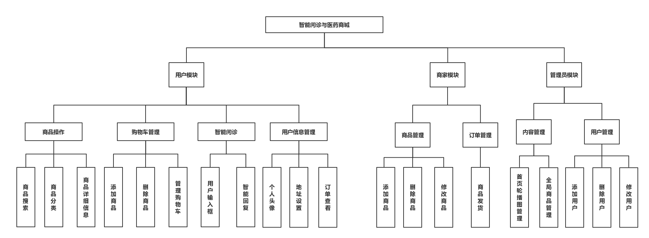

图3.1 系统模块图

3.2.1 用户角色

在本项目中，用户角色主要是买家、商家和管理员，与用户角色相对应的描述和行为见表3.1。表3.1 用户角色表

|  |  |
| --- | --- |
| 用户 | 行为 |
| 用户 | 商品搜索  查看商品详情  筛选商品  支付个人信息查看  查看订单情况  智能问诊  购物车内容管理 |
| 商家 | 订单管理  商家对应商品管理 |
| 管理员 | 用户管理  全局商品查看  广告管理 |

3.2.2 功能概述

用户是本项目的主户角色，其主要行为是进行商品浏览、下单和支付等。在具体操作中，用户的主要行为包括：

1. 搜索模块:用户可以通过点击搜索框来搜索商品信息，系统返回相应搜索结果。
2. 商品详情:用户可以查看商品的详细信息。在详情页面可直接购买或者加入购物车。
3. 个人信息查看:用户可以查看自己的用户名和账号并进行修改。
4. 个人地址模块：用户可以添加自己的收货地址，或者修改已经提交的地址信息。
5. 支付模块:用户在购物车选好商品后，点击结算按钮跳到支付页面，在此页面内容可以通过多种方式支付，支付成功跳转至购买成功页面。
6. 智能问诊:用户可以在问诊页面的输入框内提出自己的问题，也可以查看问诊页面内的其他内容。
7. 查看广告:系统向用户推荐广告。

管理员是整个平台的数据监管者和技术支持人员，在必要时还起着维护供应链合规性的重要角色。其主要行为包括：

1. 用户管理:管理员对用户和商家的信息进行管理和维护。当需要进行用户管理时，管理员向系统发出请求，请求成功后显示在页面上。在此页面内可以对用户进行搜索、查看、修改和删除等操作，同时管理员可以对商家进行管理和维护。
2. 全局商品查看:管理员可以对商家发布的商品信息进行管理，对商品信息进行查看、增加、修改和删除等操作。
3. 用户反馈信息管理:管理员可以对用户反馈的内容进行管理和维护，对反馈内容进行查看、修改状态和删除等操作。
4. 全局订单查看:管理员可以查看所有的订单信息，并对订单进行处理。

商家是出售商品的主体，主要负责上传商品信息并处理订单。其主要行为包括：

1. 商家对应商品管理：商家可以在此模块中进行商品的添加，修改，删除，包括商品名称，价格，库存，说明，以及商品照片的上传。
2. 订单管理：商家可以查看顾客下的订单并对订单进行处理，如确认订单、发货、退款等。

3.3 系统详细设计

### 3.3.1 用户模块

（1）首页信息查看

当用户通过多个不同的渠道进入微信小程序客户端时，无论用户是否登录，都可以浏览本项目的页面。小程序的“首页”页面通常是用户首次进入小程序时看到的页面，它通常展示小程序的主要功能和特色。在这个页面上，用户可以看到本项目的商品或广告内容，浏览各种信息，包括商品图片、价格、名称等等。如果用户对某个商品感兴趣，可以通过点击商品卡片进入商品详情页面，查看更多商品信息，包括详细描述、规格、材料等。在小程序中，用户可以通过多个渠道进入不同的页面，例如通过小程序的底部导航栏、二级页面进行跳转等。无论用户通过哪种方式进入小程序，都可以浏览小程序的所有页面，包括“首页”页面和其他功能页面。这个设计使得小程序更加灵活和易于使用，同时也提高了用户体验。

（2）商品分类

当用户在小程序商城中浏览物品时，可在“分类”页中选择相应类别的物品，并将其展示出来。这种分类检索商品的功能的设计目的是为了让用户能够更快速地找到自己所需商品的途径。更全面地了解该购物系统所售商品的范围和特点。主要功能包括查看商品分类信息和商品详细信息等。商品分类的功能需求大致有以下几点：用户可以通过点击导航栏上的“商城”按钮跳转至此页面。商品分类是以商店出售的商品的特性为基础，在页面的左边有一个分类栏，用户可以点击分类词，来显示相应的分类项。在显示类别物品时，相应物品的照片会显示在物品的上方，使用者可以点击商品内容进入商品详细页面以了解商品的详细信息。商品详情页中展示商品的详细信息，用户可选择商品数量并将其添加到购物车中。

（3）购物内容管理

当用户在商品详情页面浏览时，如果对商品没有任何疑问，可以将其添加到购物车，方便用户在购买前检查所购买的商品。您可以在“商品详细信息”中单击“购物车”按钮，或者在“商品详细信息”中的购物车图标，进入购物车页面。“购物车”页主要是用来查看“购物车”的、编辑购物车商品以及提交订单。对购物车功能的需求进行了详细的分析：在小程序的最下方导航栏中找到“购物车”按钮，或者在产品详细信息页面的右上方找到购物车图标，然后点击上面的“购物车”按钮，就可以找到购物车。用户要将所选择的物品加入购物车或进入购物车检查核对物品，必须先授权获取微信头像昵称等信息。用户加入购物车的商品将在购物车页面显示。不同的商品将分别显示，如果某一商品数量多于一个，则购物车页面将精确的显示出具体的数字。在这个网页上，你可以看到一些简单的商品，包括图片、名称、单位、数量、删除按钮以及选择框。购物车页也包含了全选按钮，订单结算按钮，以及所选结算项目的总额。用户可手工增减物品数目，亦可由输入来调整物品数目。但其增减幅度不得大于其库存量，增减幅度不得小于其1。用户只需点击“管理”按钮就可以将物品移除。当用户需要进行结算功能时，可以在购物车商品前选取一个复选框，或者单击全选按钮来选取全部项目。使用者可以在购物车页上直接点击物品项，进入物品详情页，让使用者更容易看到物品的细节。

（4）用户信息管理

本系统在导航栏的最后一个页面设置有一个可以查看和管理个人信息的页面，方便用户可以快捷的查看和管理个人信息。主要分为查看和管理个人信息和收货地址信息、查看和管理订单信息。 对于用户个人信息管理的功能需求分析如下： 用户点击小程序导航栏处的“我的”按钮，进入到个人信息管理页面。个人信息管理部分主要包括四部分内容：用户微信头像、昵称的显示，用户的收货地址、电话的管理，用户订单的查看和管理以及一些功能的按钮。在用户地址管理处，用户可以在任何时候对个人信息进行修改，包括姓名、电话、地址等信息。其中，电话和地址的填写必须要达到一定的填写规范，否则会给出系统提示。用户可于个人资料页中查看过去订单的资料，以及订单的状况，当点击订单时，即可查看订单的详细资料。在订单详细信息页中，可以显示订单的时间，订单编号，收到的货物信息和订单中的货物信息。

（5）智能问诊

本系统是基于微信小程序开发的智能问诊与医药商场的开发与实现，其中，最为重要的功能是智能问诊，它可以帮助用户快速了解自己的身体状况，并提供相应的医疗建议。对于智能问诊模块的功能需求如下：用户可以输入自己的症状和疾病情况，系统会根据用户提供的信息进行自动诊断，并给出相应的医疗建议[12]。在页面中也会显示当前问诊人的信息，包括姓名、性别、年龄等基本信息，以方便医生或其他医疗工作者了解患者的情况。同时，当一次问诊结束时，系统应记录本次的情况，并在页面显示链接入口，方便用户查看自己的问诊信息，用户输入信息和系统反馈信息的区域也是智能问诊页面的重要组成部分[18]。在这个区域内，用户可以输入病情描述、症状等信息，系统会根据用户提供的信息进行智能分析和诊断，并给出相应的医疗建议和治疗方案。同时，系统也会将建议和可能会购买的商品反馈给用户，让用户更好地了解自己的身体状况和采取相应的医疗措施。如果用户不进行问诊，可以通过按钮跳转新的页面，查询自己想知道的病情名称，需要设计数据库包含多种不同的病情名称。用户可以对当前问诊的内容进行反馈，记录用户反馈的内容并返回数据库进行保存，由后台管理员进行查看和处理。

（6）搜索功能

在搜索时功能将会拥有输入框和搜索按钮。在完成搜索后会记录并显示在下方的的历史记录中。历史记录会有按钮控制，这个按钮方便用户控制搜索历史记录的显示与隐藏，提高了用户的搜索体验。如果用户不希望其他人看到他们的搜索历史记录，可以通过点击按钮将其隐藏，保护个人隐私。在实现这个功能时，需要结合前端和后端技术。前端技术负责设计和实现按钮的样式以及搜索历史记录的显示和隐藏，后端技术则需要将用户的搜索历史记录保存在数据库中，并且根据用户的操作对历史记录进行显示和隐藏。通过前后端技术的协作，才能够实现完整的搜索历史记录的显示和隐藏功能。在此页面也会有热卖排行榜，可以帮助用户快速了解当前市场上的热门产品，如果你正在寻找特定的商品或服务，可以为你提供有价值的信息，帮助你做出更明智的购物决策。当用户点击排行榜的商品信息时，将会跳转到商品的详细页面进行下一步的操作。搜索功能可以帮助用户快速找到自己需要的商品，提高购物效率和体验。

### 3.3.2 商家模块

（1）订单管理

微信小程序商城的商家功能中，订单管理模块是非常重要的一个部分。这个模块为商家提供了方便的订单查看和管理工具，涵盖了订单的生成、处理、发货、退货等多个环节。商家可以通过订单管理模块方便地查看订单的详细信息，包括订单号、下单时间、收货地址、商品信息和价格等。此外，商家还可以根据自己的需求对订单进行各种操作，例如确认订单、取消订单、发货、退款等，以便更好地管理订单。对于物流方面，商家可以在订单管理模块中设置自己的物流信息，以便顾客能够及时收到自己的商品[25]。商家可以选择支持的物流公司和运费模式，同时也可以跟踪和更新物流信息，以确保订单能够顺利送达。除此之外，商家还可以在订单管理模块中查看订单的统计数据和分析报告，了解销售情况和顾客需求，从而更好地制定营销策略和管理库存。

（2）商品管理

微信小程序商城中，商品管理对于商家而言是至关重要的一个功能。通过对商品信息的管理，商家可以更好地掌握商品的库存状况、价格变化以及顾客对商品的反馈和需求，从而及时作出相应的调整和决策，提高销售量和顾客满意度。当商家需要添加新商品时，可以通过微信小程序商城后台添加商品信息。商家需要填写商品的名称、价格、库存量、商品描述和商品分类等信息，并上传商品图片，以便顾客更好地了解商品信息。商家可以随时编辑商品信息，修改商品价格、库存量、商品描述等信息，以保持商品信息的准确性和完整性。商家还可以通过微信小程序商城发布促销活动和优惠券来吸引顾客，提高商品的销售量。商家可以根据不同的销售策略设置不同的促销方案，例如满减、打折、赠品等，以及设定促销活动的时间和范围。商家可以利用数据统计功能，及时了解促销活动的效果，并根据反馈和数据调整促销方案，以提高促销效果和销售量。

同时，商家还需要对商品库存进行管理[25]。当商品库存不足时，商家可以及时调整商品的库存信息，避免出现售空的情况，保证商品的供应和销售。商家可以利用微信小程序商城的数据统计功能，及时了解商品的销售情况和库存状况，从而避免商品缺货或库存过剩等情况的发生。

### 3.3.3 管理员模块

（1）用户管理

在管理员模块中，用户管理是至关重要的一个环节。管理员需要能够查看、编辑和删除用户的信息，以便更好地管理用户。为了实现这个功能，管理员需要一个用户管理界面，该界面可以列出所有用户的信息，并提供编辑和删除按钮，以便于管理人员的操作。为便于对用户进行有效的管理，系统还提供了对用户进行查询、筛选和分类的功能。这样可以使管理员更加高效地查找用户，并快速地找到需要进行操作的用户。此外，管理员还可以查看每个用户的个人资料，包括用户名、邮箱地址、联系方式等信息。这些信息可以帮助管理员更好地了解用户，从而更好地管理用户。

管理员可以通过用户管理界面来修改用户的信息。例如，管理员可以修改用户名、邮箱地址、联系方式等信息。这样可以帮助管理员及时更新用户信息，以便更好地管理用户。如果管理员发现某个用户存在不当行为或违反了网站的规定，管理员可以通过该界面来禁止该用户登录或永久删除该用户的账户。这样可以帮助管理员更好地维护网站的安全和稳定。

（2）全局商品查看

在此功能内，管理员有能力对所有商品进行信息管理，包括商品名称、描述、价格、库存和图片等详细信息。为了实现这个功能，管理员需要一个全局商品管理界面，该界面可以方便地列出所有商品的信息，并提供编辑和删除按钮。

在全局商品管理界面中，管理员可以很容易的使用搜索，筛选，分类功能对项目进行管理。为了对项目进行更好的管理，管理员可以根据项目名称，价格，库存等字段来对项目进行筛选和分类。另外，管理员也可以通过键入关键词，迅速找到想要的物品信息。在全局商品管理界面中，管理员可以查看每个商品的详细信息。这些详细信息包括商品的名称、描述、价格和图片等信息，以便管理员更好地了解每个商品的情况[26]。如果管理员发现商品信息有误或需要修改，他们可以通过编辑按钮进行修改。例如，管理员可以修改商品价格或库存等信息以保持商品信息的准确性。

此外，管理员还可以通过删除按钮删除商品。如果某个商品已经下架或无法再次供应，管理员可以通过删除该商品来保持商品列表的清洁和有序。所有这些操作都可以在全局商品管理界面中完成，方便管理员更好地管理商品信息。

（3）反馈意见查看

反馈意见查看是网站运营的重要组成部分。可以让管理员或运营人员查看用户反馈的意见。用户反馈列表：管理员或运营人员可以看到用户提交的反馈列表，按照提交时间排序，方便查阅。反馈详情：用户反馈的详情页，包括用户提交的反馈内容、提交时间、反馈状态等信息，同时可以进行回复状态管理：管理员或运营人员可以对反馈进行分类处理，比如标记已解决、待处理、已处理等状态，方便管理。

（4）全局订单查看

订单管理是电子商务网站的核心部分之一，它的管理效率和质量直接影响着网站的客户满意度和经营成果。在本系统，管理员可以通过后台管理界面来管理所有订单的信息。界面包括订单的状态、收件人信息、订单金额和付款方式等信息，并提供编辑和删除按钮。管理员可以通过该界面轻松管理所有订单，包括修改现有订单的信息、取消订单等[27]。其他包括可以管理所有订单的信息，包括订单的状态、收件人信息、订单金额和付款方式等信息。该界面可以列出所有订单的信息，并提供编辑和删除按钮。管理员可以通过这个界面来搜索、筛选和排序订单的信息，以便更好地管理订单。管理员可以查看每个订单的详细信息，包括订单的状态、收件人信息、订单金额和付款方式等信息。管理员还可以修改订单的信息，例如修改订单状态或取消订单等。

3.4 数据库设计

3.4.1 数据库E-R图

一个系统的稳定运行离不开良好的资料库设计。在进行数据库设计的时候，应该按照数据库设计的标准，对数据之间的相互关系进行探究，并对系统E-R间的数据关系进行清晰的描述，从而判断两种E-R间的关系是否满足一对一、一对多或多对多等关系中的一种。此外，需要明确数据库表中的基本属性以及各个数据表的主键和外键，以建立数据库之间的相应制约关系。只有这样，才能确保数据库的正常运行和数据的完整性[5]。

数据库概念结构设计的目标是要可以将现实世界中事物的关系反映出来，让数据处理可以满足客户的要求，可以打破现有的专业壁垒，甚至不懂电脑的人也能评论这个数据库；容易修改，容易转换到其它的模式。一个最好的工具来设计一个数据库的概念结构是E-R模型[2]。E-R模型（Entity-Relationship Diagram）是一种用于描述E-R（Entity）、属性（Attribute）和它们之间关系的图形化工具，用于数据建模和设计关系数据库。E-R图的主要作用是帮助开发者和用户更好地理解数据模型和关系，从而更好地设计和管理数据库。本项目系统中关键的E-R信息如下:

（1）商品信息E-R图包含商品id、商品名称、单价、已售量、商品类别等，如图3.2所示。

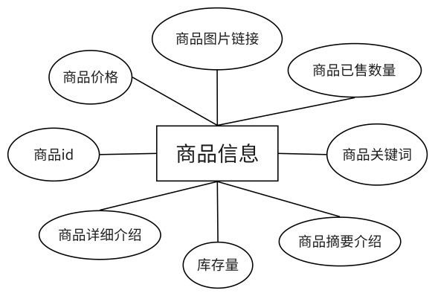

图3.2 商品信息E-R图

1. 用户信息E-R图主要包含用户 id，openid，用户昵称，手机号等信息，如图3.3所示。

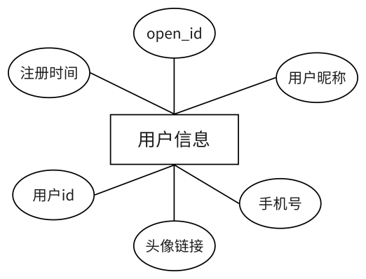

图3.3 用户信息E-R图

（3）订单信息E-R图主要包含订单创建时间、用户id、订单id、订单号、订单金额、订单状态等信息，如图3.4所示。

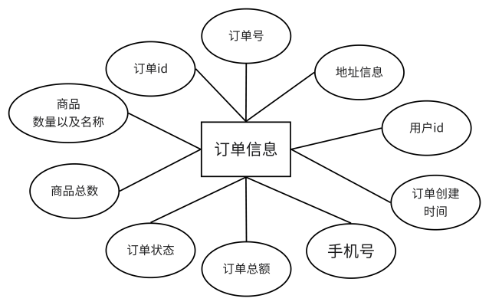

图3.4 订单信息E-R图

（4）用户地址信息E-R图包含用户id、姓名、电话、详细地址等信息，如图3.5所示。

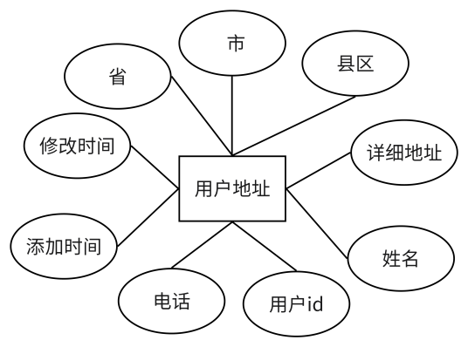

图3.5 用户地址信息E-R图

（5）商品分类信息E-R图包含一级分类id、二级分类id、两级类目名称、图片链接等信息，如图3.6所示。

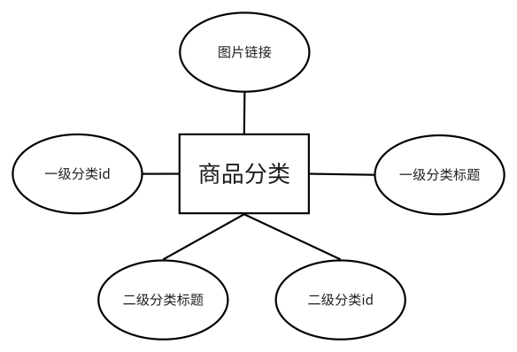

图3.6 商品分类信息E-R图

（6）智能问诊E-R图包含用户id，用户信息，问诊内容等，如图3.7所示。

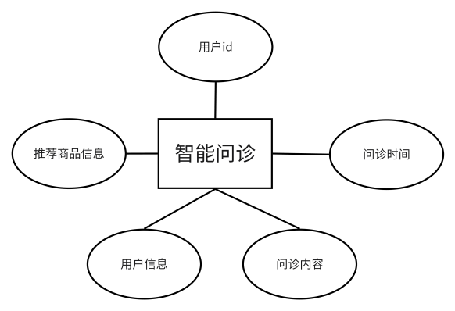

图3.7 智能问诊E-R图

（7）收藏内容E-R图包含用户id、商品id、图片链接、商品名称，如图3.8所示。

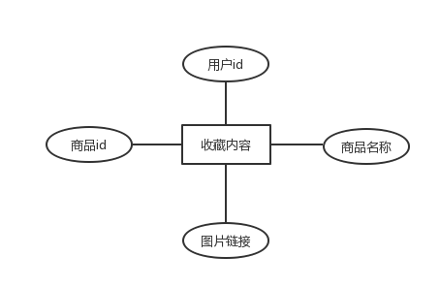

图3.8 收藏内容E-R图

在设计概念模型时，一般使用E-R图来描述由系统要求而产生的信息结构，其中E-R一般为长方形，属性为椭圆形，关系为菱形。在本项目中，用户表和用户地址表是一对多关系，用户表和订购表也是一对多关系[13]。用户表与智能文字信息表为一对多。订单表和商品表由订单商品联系起来，一个订单记录对应着多个订单商品记录，所以订单商品与商品表的关系是多对多的。分类列表中的一个类别与物品列表中的若干物品相对应。

3.4.2 数据库逻辑结构设计

通过数据库逻辑结构设计可以把E-R图转换成相应的关系模式。明晰E-R图中各E-R之间关系，现对数据库进行数据库表结构设计[3]。本系统的数据库表包括用户信息表user，商品信息表goodss，收藏表shoucang，购物车表cart，智能问诊信息表wenzhen，商品分类信息表fenlei2，订单表order，用户地址信息表address，首页轮播图表banner，首页推荐分类表tuijian。

（1）用户信息表user，包含id、openid、name、phone、imgurl、creattime等内容，用户信息表具体结构如表3.2所示。

表3.2 用户信息表（user）

|  |  |  |  |  |
| --- | --- | --- | --- | --- |
| 字段名 | 类型 | 大小 | 是否为空 | 字段描述 |
| id | int | 11 | 否 | 主键 |
| openid | varchar | 50 | 否 | openid |
| name | varchar | 50 | 否 | 用户昵称 |
| imgurl | varchar | 255 | 否 | 头像链接 |
| creattime | int | 255 | 否 | 注册时间 |

（2）商品信息表goodss，包含_id、_openid、product_name、detail、product_id、price、imgurl、sold、key1、key2、key3、key4、detail1、detail2、leiid、rightname、leftname、fenlei_id、kucun等内容，商品信息表具体结构如表3.3所示。

表3.3 商品信息表（goodss）

|  |  |  |  |  |
| --- | --- | --- | --- | --- |
| 字段名 | 类型 | 大小 | 是否为空 | 字段描述 |
| _id | int | 11 | 否 | 主键 |
| _openid | varchar | 50 | 否 | openid |
| product_name | varchar | 50 | 否 | 商品名 |
| detail | varchar | 11 | 否 | 商品详细介绍 |
| product_id | varchar | 255 | 否 | 商品id |
| price | int | 255 | 否 | 商品价格 |
| imgurl | varchar | 255 | 否 | 商品图片链接 |
| sold | varchar | 255 | 否 | 商品已售 |
| key1 | varchar | 255 | 否 | 关键词1 |
| key2 | varchar | 255 | 否 | 关键词2 |
| key3 | varchar | 255 | 否 | 关键词3 |
| key4 | varchar | 255 | 否 | 关键词4 |
| detail1 | varchar | 255 | 否 | 商品详细介绍1 |
| detail2 | varchar | 255 | 否 | 商品详细介绍2 |
| leiid | varchar | 255 | 否 | 一级分类id |
| rightname | varchar | 255 | 否 | 二级分类标题 |
| leftname | varchar | 255 | 否 | 一级分类标题 |
| fenlei_id | varchar | 255 | 否 | 二级分类id |
| kucun | varchar | 255 | 否 | 库存量 |

（3）收藏表shoucang，包含id、openid、userid、product_name、imgurl、product_id等内容，收藏表具体结构如表3.4所示。

表3.4 收藏表（shoucang）

|  |  |  |  |  |
| --- | --- | --- | --- | --- |
| 字段名 | 类型 | 大小 | 是否为空 | 字段描述 |
| id | int | 11 | 否 | 主键 |
| openid | varchar | 50 | 否 | openid |

|  |  |  |  |  |
| --- | --- | --- | --- | --- |
| 字段名 | 类型 | 大小 | 是否为空 | 字段描述 |
| userid | varchar | 50 | 否 | 用户id |
| product_name | varchar | 11 | 否 | 商品名称 |
| imgurl | varchar | 255 | 否 | 图片链接 |
| product_id | int | 255 | 否 | 商品id |

（4）购物车表cart，包含id、openid、userid、product_name、imgurl、product_id、price、cart_num等内容，购物车表具体结构如表3.5所示。

表3.5 购物车表（cart）

|  |  |  |  |  |
| --- | --- | --- | --- | --- |
| 字段名 | 类型 | 大小 | 是否为空 | 字段描述 |
| id | int | 11 | 否 | 主键 |
| openid | varchar | 50 | 否 | openid |
| userid | varchar | 50 | 否 | 用户id |
| product_name | varchar | 11 | 否 | 商品名称 |
| imgurl | varchar | 255 | 否 | 图片链接 |
| product_id | int | 255 | 否 | 商品id |
| price | varchar | 255 | 否 | 商品价格 |
| cart_num | int | 255 | 否 | 商品购物车数量 |

（5）智能问诊信息表wenzhen，包含id、openid、name、phone、imgurl、creattime、value、product等内容，智能问诊信息表具体结构如表3.6所示。

表3.6 智能问诊信息表（wenzhen）

|  |  |  |  |  |
| --- | --- | --- | --- | --- |
| 字段名 | 类型 | 大小 | 是否为空 | 字段描述 |
| id | int | 11 | 否 | 主键 |
| openid | varchar | 50 | 否 | openid |
| name | varchar | 50 | 否 | 用户名 |
| imgurl | varchar | 255 | 否 | 头像链接 |
| creattime | int | 255 | 否 | 创建时间 |
| value | varchar | 255 | 否 | 问诊内容 |
| product | varchar | 255 | 否 | 推荐商品内容 |

（6）商品分类信息表fenlei2，包含openid、leiid、rightname、leftname、fenlei_id等内容，购物车表具体结构如表3.7所示。

表3.7 商品分类信息表（fenlei2）

|  |  |  |  |  |
| --- | --- | --- | --- | --- |
| 字段名 | 类型 | 大小 | 是否为空 | 字段描述 |
| openid | varchar | 50 | 否 | openid |
| leiid | varchar | 50 | 否 | 一级分类id |
| rightname | varchar | 11 | 否 | 二级分类名称 |
| leftname | varchar | 255 | 否 | 一级分类名称 |
| fenlei_id | varchar | 255 | 否 | 二级分类id |

（7）订单表order，包含id、openid、user_id、status、total_count、creattime、address、product、phone等内容，订单表具体结构如表3.8所示。

表3.8 订单息表（order）

|  |  |  |  |  |
| --- | --- | --- | --- | --- |
| 字段名 | 类型 | 大小 | 是否为空 | 字段描述 |
| id | int | 11 | 否 | 订单编号、主键 |
| openid | varchar | 50 | 否 | openid |
| user_id | varchar | 50 | 否 | 用户id |
| status | varchar | 50 | 否 | 订单状态 |
| total_count | varchar | 255 | 否 | 总数 |
| creattime | varchar | 255 | 否 | 订单创建时间 |
| address | varchar | 255 | 否 | 地址信息 |
| product | varchar | 255 | 否 | 商品信息 |
| phone | varchar | 255 | 否 | 手机号 |

（8）用户地址信息表address，包含id、openid、name、phone、creattime、city、country、detail、province等内容，用户地址信息表表具体结构如表3.9所示。

表3.9 用户地址信息表（address）

|  |  |  |  |  |
| --- | --- | --- | --- | --- |
| 字段名 | 类型 | 大小 | 是否为空 | 字段描述 |
| id | int | 11 | 否 | 用户id、主键 |
| openid | varchar | 50 | 否 | openid |
| 字段名 | 类型 | 大小 | 是否为空 | 字段描述 |
| name | varchar | 50 | 否 | 收货人姓名 |
| phone | varchar | 11 | 否 | 手机号 |
| creattime | varchar | 255 | 否 | 创建时间 |
| city | varchar | 20 | 否 | 市 |
| country | varchar | 20 | 否 | 区 |
| detail | varchar | 100 | 否 | 具体信息 |
| province | varchar | 20 | 否 | 省 |

（9）首页轮播图表banner，包含pd、openid、imgurl、update_time等内容，首页轮播图表具体结构如表3.10所示。

表3.10 首页轮播图表（banner）

|  |  |  |  |  |
| --- | --- | --- | --- | --- |
| 字段名 | 类型 | 大小 | 是否为空 | 字段描述 |
| pd | int | 11 | 否 | 主键 |
| openid | varchar | 50 | 否 | openid |
| imgurl | varchar | 50 | 否 | 图片链接 |
| update_time | int | 255 | 否 | 更新时间 |

（10）首页推荐分类表tuijian，包含id、openid、tuijian_name、imgurl、update_time等内容，首页推荐分类表具体结构如表3.11所示。

表3.11 首页推荐分类表（tuijian）

|  |  |  |  |  |
| --- | --- | --- | --- | --- |
| 字段名 | 类型 | 大小 | 是否为空 | 字段描述 |
| Id | int | 11 | 否 | 主键 |
| openid | varchar | 50 | 否 | openid |
| tuijian_name | varchar | 50 | 否 | 推荐分类名称 |
| imgurl | varchar | 255 | 否 | 图片链接 |
| update_time | int | 255 | 否 | 修改时间 |

4 基于微信小程序的智能问诊和医药商城实现

4.1 用户模块实现

4.1.1 搜索模块

本系统的搜索模块是通过进入二级分类页面来实现的，用户可以通过页面顶部的搜索框和“搜索”按钮进行搜索操作。在搜索框下方，用户可以看到自己的搜索历史记录。这些搜索历史记录对用户进行搜索操作时提供了便利，同时也可以帮助用户回忆起之前的搜索内容，从而更好地继续搜索。搜索模块的样式图如4.1所示。

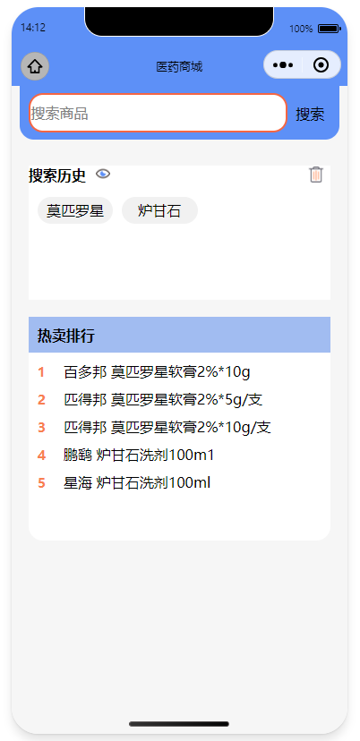

图4.1 搜索页面效果图

搜索历史记录的标题栏旁边有一个按钮，可以用于控制搜索历史记录的显示和隐藏。当搜索历史记录处于显示状态时，按钮会显示为一个睁开的眼睛图标。当用户点击按钮时，会调用js中的hide函数，将图标和搜索历史的“historyshow”状态的修改为flase来达到隐藏搜索历史记录，并且按钮的样式会变为一个闭上的眼睛图标。再次点击按钮时，将“historyshow”的状态修改回true，使搜索历史记录重新显示，并且按钮的样式也会恢复到睁开的眼睛图标。在搜索历史的下部分是热卖排行榜单，这个热卖排行榜通常列出当前最受欢迎的商品。对此热卖排行榜的构建是通过对数据库中商品表单的已售量进行排序，将排名前十的商品展示出来。系统在用户在搜索框中输入内容并点击搜索后，通过“getInputValue”函数来记录当前输入框中的内容，同时通过“searchbegin”函数将记录到的数据返回数据库。通过data.string将输入的信息转换为文本后，与数据库中的商品product_name进行对比。在转换之后，通过判断语句“if(value == "")”来判断输入的信息是否为空，如果为输入的信息是空值，则会通过wx.showToast显示模态框，模态框中的字样为“请输入商品名称”。如果存在相关的商品信息，系统会获取商品信息，显示在下方的空白区域中，以方便用户查看和选择。同时，下方的历史记录和热卖排行榜将被隐藏，以避免干扰用户浏览和购买商品。

4.1.2 商品分类

在商品分类页面中，左边区域是用于展示商品分类的，用户可以点击一级商品分类来切换到对应的分类商品数据页面。每个一级商品分类都会有独立的商品分类数据页面，以便用户更方便地查看和浏览所需的商品。

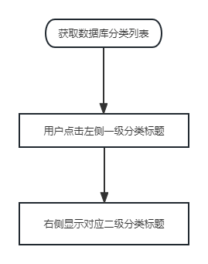

图4.2 选择分类流程图

该页面的右边部分分为标题和二级商品分类瀑布流两个部分。在此页面设计中，本项目记录了一级商品分类的ID，并通过返回数据库调用对应一级商品分类下的二级商品分类来在右侧部分显示相应的商品信息。如果用户第一次进入页面时还没有选择一级商品分类，则在右侧部分将显示"请选择左边的分类"。通过这样的设计，用户可以更方便地浏览和购买自己需要的商品，同时可以在后端和前端进行相应的设计和实现，以确保这些页面可以稳定地运行，并且不影响系统的性能和安全性。

当用户在商品分类页面点击左边的一级商品分类时，系统会记录该分类的ID，使用data-id=“{{item.fenlei_id}}”来实现。记录之后返回数据，通过tap函数将fenlei_id记录到app.globalData.id中，并通过这个读取app.globalData.id，返回到云数据库中，获取对应一级分类下的二级商品分类数据，并在右侧部分以瀑布流的形式显示商品信息。此时，“请选择左边的分类”这个提示会消失。当用户在页面上点击不同的一级商品分类时，右侧部分会显示该分类下对应的二级商品分类数据。

在用户点击二级分类之后，data-id来记录该二级分类的id，并将这个id记录到mid中。mid会被传递到“goto”函数，通过wx.navigateTo函数使用mid实现带参跳转。这个新页面将包含被点击的二级分类的名称和对应的商品内容。跳转到此页面时，onload函数会读取之前页面的mid，并将mid作为跳转传到云数据库中查询在此二级分类下的商品内容，并通过瀑布流的方式显示在下方。此页面布局如图4.3所示，这个页面的设计和展示方式可以让用户更加容易地找到他们感兴趣的商品，并快速地进行下单购买。

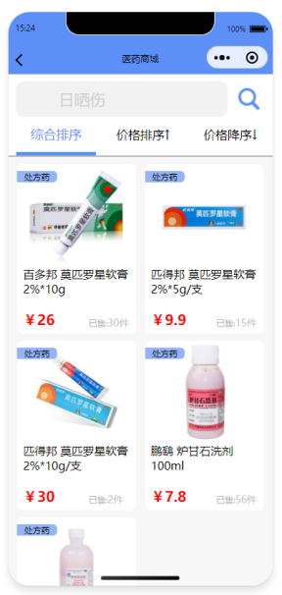

图4.3 二级商品分类对应商品展示效果图

这个页面的顶部包含一个搜索框和搜索按钮，用户可以在这个搜索框中看见此页面商品的二级分类标题。如果用户需要更详细的搜索条件，他们可以点击页面顶部的区域来跳转到搜索页面，在搜错页面提供更多的搜索选项。

在页面的中部，系统提供了三种不同的排序方式。这些排序方式包括综合排序、价格升序和价格降序。当用户选择其中一种排序方式后，页面下方的商品内容会按照用户选择的排序方式进行相应的排序和展示。例如，如果用户选择了价格升序的排序方式，将会触发“paixu2”函数，在此函数内，通过修改查询方式，将查询条件orderBy的条件修改为“asc”来实现价格升序的排序方式。完成排序后，页面会将商品按照价格从低到高的顺序进行展示。这个功能可以帮助用户更好地浏览和比较商品，选择最适合他们的商品。同理，当选择价格降序时，会触发“paixu3”函数，此函数的“orderBy”中的条件为“desc”。

当用户点击页面上的某个商品时，页面通过使用“data-id”属性记录该商品的ID，并通过“app.globalData.goodid”将此商品id传递到全局变量中并保存。之后通过使用“detail”函数中的“wx.navigateTo”来实现带参数的页面跳转，将用户重定向到该商品的详细信息页面。

4.1.3 商品详情

商品详情页面的效果如图4.4所示。

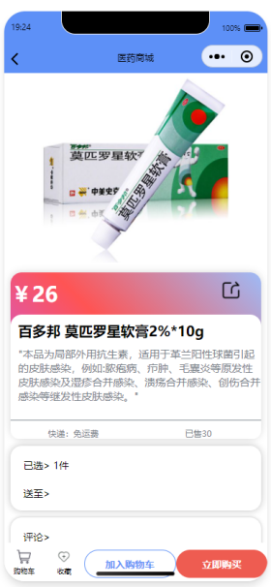

图4.4 商品详情页面效果图

在此页面内，通过对全局变量“goodid”的读取，返回数据库对商品库内相同product_id的商品信息进行提取，并保存到此页面的“good2”数组，在前端页面调用“good2”数组的内容显示商品的详细信息。页面内显示的内容包括商品名称、价格、已售出的数量、商品描述等等。商品名称可以让用户快速了解该商品的类型，价格可以帮助用户确定其是否能够承担购买该商品的费用，库存信息可以告诉用户该商品是否有货，商品描述可以帮助用户了解该商品的特点、用途等。

最上方是商品的图片，下方第一个方块中通过调用“good2”数组中的“procuct_name”和“price”属性来显示商品的价格和名称。在名称的下方通过调用“good2”数组中的“detail”属性显示商品的简单介绍。价格的右侧有分享按钮，点击可以分享当前商品。第二个方块是“请选择购买数量”，会显示当前商品已经选择的数量。在商品详情页面的最下方有四个按钮，分别是购物车、收藏、加入购物车和立即购买。点击购物车按钮通过“wx.switchTab”跳转至小程序tabbar中的购物车页面。点击收藏可以将当前商品添加到收藏列表内，同时下方的图标改变样式。点击加入购物车和立即购买会触发“clickme”函数，在此函数内通过调用“this.showModal()”显示选择数量弹出框，同时背景变成灰色，点击灰色区域会触发“hideModal”，将此选择框隐藏。在此弹出框内可以选择数量，确认后可以加入到购物车。在用户点击加入购物车按钮之后，页面将记录该商品的“id”等内容和加入购物车的数量。并通过“db.collection('cart').add”函数将这些信息将传递到微信云数据库中进行添加数据，以便在需要时能够查看已添加到购物车中的商品。

如果用户选择立即购买按钮，该商品的信息将被携带到支付页面，以便用户能够完成购买。此外，在弹出框中选择商品数量后，商品详情页面中将会显示所选数量，并且可以通过点击灰色部分来隐藏弹出框。商品详情页面的下半部分分为商品的评价和商品的详情。用户可以通过点击评价按钮来查看商品的评价。而商品的详情部分是一个滑动选择的部分，用户可以通过点击上方选择或者下方内容部分滑动来查看不同的信息。

4.1.4 支付功能

本项目的支付功能，采用了虚拟支付的实现方法。在支付页面，用户可以看到他们所购买商品的详细信息，包括商品图片、名称和数量等。同时，用户可以选择地址信息，如果需要，也可以对地址内容进行修改或添加新地址。值得注意的是，如果在支付页面上未进行支付就返回上一页，当前页面的订单信息将被保存，并且被标记为待支付状态。用户可以在个人信息页面的订单部分查看待支付订单，以便于方便地完成支付。当用户点击支付按钮时，会弹出一个确认支付弹窗，让用户确认订单总金额是否正确。用户可以在此处检查订单的详细信息，以确保所有信息都是正确的。一旦用户确认信息并进行支付，页面会跳转到支付成功的页面。在支付成功页面，用户可以看到订单的详细信息，包括商品名称、数量、单价、总价以及收货地址等。此外，支付成功页面还会显示支付时间、支付方式和支付金额等相关信息。

4.1.5 个人信息查看

在个人信息页面上，设置的有一个默认头像和名称的占位符，这样未登录的用户可以看到这些信息。点击头像和名称会跳转到登录的页面在登录页面上，会申请记录用户的名称和手机号，当用户点击确定登录的时候，系统会记录用户的用户名、头像以及手机号，返回数据库进行保存，这样用户在后续的访问中可以看到他们的头像和名称。在个人信息页面上，在页面加载时，检查当前用户是否已经登录。如果用户已经登录，将用户的头像和名称显示在相应的位置。如果用户没有登录，则显示默认的占位符头像和名称。默认的效果图如图4.5所示。

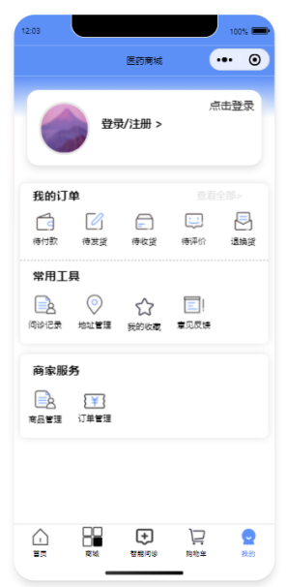

图4.5 个人信息界面默认效果图

在用户的个人信息页面中，用户头像的下方会显示一些常用的功能按钮，以方便用户快速地访问自己的相关信息。在本项目中，用户头像的下部分显示的是三个按钮，分别是最近常购、浏览记录和我的收藏。最近常购按钮可以让用户快速查看自己最近购买的商品，方便用户进行二次购买或者查看历史购买记录。在用户购买商品时，系统会记录用户购买的商品信息，以便在用户点击最近常购按钮时，快速地将相关商品信息展示给用户。

我的收藏按钮可以让用户查看自己收藏的商品或者商品列表，方便用户进行二次查看或者购买。用户可以将自己喜欢的商品添加到收藏夹中，以便在需要的时候进行查看或者购买。用户新增地址的效果图如图4.6所示。

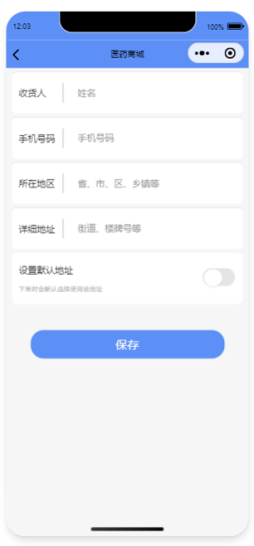

图4.6 新增地址效果图

4.1.6 查看订单情况

我的订单区域提供了取消订单、确认收货、发表评价等基本操作。当用户点击我的订单时会携带用户的id跳转到用户的订单页面。在订单页面内这些操作可以让用户更好地管理自己的订单，确保订单的处理流程顺利进行。例如，如果用户发现自己购买的商品有问题，可以通过取消订单来避免不必要的麻烦。而如果用户已经收到了商品，可以通过确认收货来结束订单的处理流程。同时，用户还可以在订单完成后发表评价，以便分享自己的购物体验，为其他用户提供参考。订单页面的头部有三个选择框，分别对应的是三个不同的currenttab，当用户点击头部的按钮时，系统会判断当前currentbar 的id，在下面显示对应的订单内容。全部订单的样式图如图4.7所示。

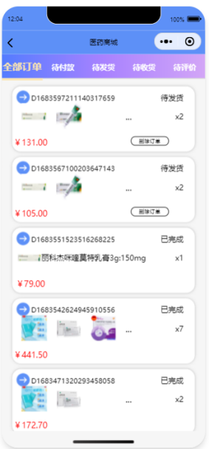

图4.7 我的订单效果图

4.1.7 智能问诊模块

智能问诊页面大致分为三个部分。头部有问诊人的标识，比如头像、性别、年龄等。点击此内容可以切换问诊人。中间部分是显示问诊内容区域，用户输入的信息和系统返回的区域都会显示在此。底部是一个输入框内容和两个按钮。其中点击输入框时，右侧会显示发送按钮，当用户输入完点击发送之后，会清空输入框并隐藏发送按钮。最下方的三个按钮分别是“疾病知识”和“意见反馈”，首先是“疾病知识”按钮，点击后用户可以进入一个包含各种疾病信息的知识库，可以搜索和浏览不同疾病的症状、诊断、治疗和预防等方面的知识，帮助用户更好地了解和管理自身的健康状况。

最后是“意见反馈”按钮，点击后用户可以提交自己对医疗服务的建议和意见。例如对某项服务的满意度、对医生的评价、对应用功能的改进建议等，帮助开发者更好地优化和改进应用，提供更好的医疗服务体验。用户的意见和建议将会被认真考虑和回复，以不断提升应用的质量和用户满意度系统将记录输入框的内容，通过back函数将记录的内容返回到数据库中进行记录。智能问诊模块的效果图如图4.8所示。

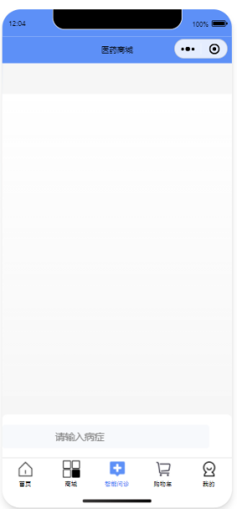

图4.8 智能问诊模块效果图

4.1.8 购物车

本文中购物车的主要作用是让用户方便地管理自己的购物清单，以便进行结算和付款等操作。购物车中的商品数量是可以根据用户需要进行修改和调整的，用户还可以随时删除不需要的商品，保持购物车的整洁和有序。

在进入购物车页面后，可以看到整个页面大致分为三个部分。在页面的头部，购物车标题后面显示一个带着括号的数字，这个数字通过cart.length来获取并显示的。这个数字可以随着购物车商品数量的变化而自动更新，让用户实时了解自己购物车中商品的数量。在数字后面，添加了一个"配送至"功能，用于显示用户的默认地址中的省和市。这个功能可以让用户快速了解自己的收货地址，方便快捷地进行下单操作。

当用户点击“配送至”地址时，系统会触发address绑定事件，触发此事件后会有一个弹出框出现在页面上，在此弹出框内可以选择配送的地址以及新增地址和修改地址。用户可以通过点击此按钮来管理自己的收货地址。在地址的右侧有“管理”按钮，当用户点击管理按钮时，该按钮会隐藏，并显示退出管理按钮。在商品列表下方，每个商品的最右侧都会显示一个“x”的按钮，用户可以通过点击该按钮来删除当前商品。当用户再次点击退出管理按钮时，“x”按钮和退出管理字样会消失，管理字样会再次显示，让页面更加清晰明了。

中间的商品部分，对微信云数据库中的“cart”进行获取，并保存到该页面“js”中的“cart”数组，对数组的内容进行更新。商品部分左侧是一个“checkbox”选择框，用于和最下方的全选按钮进行交互。当商品的“checkbox”选择框被选中后，下方的结算部分会显示已选的件数以及合计的总金额。每个商品的右侧都有一个含有商品购物车数量的方块，点击此方块会显示对购物车数量的修改器，包括增加、减少以及直接输入商品的数量等功能。修改器的内容会在用户点击当前屏幕的其他区域后自动消失，而含有商品购物车数量的方块则会重新显示，方便用户快速修改商品数量。

底部的结算区域分为三部分。左侧的全选“checkbox”按钮，点击按钮可以实现全选当前购物车的所有商品。同时，中间部分的“已选”和“总计”后的数字都会有相对应的变化。当用户点击结算按钮时，将会携带参数跳转到等待支付的界面，以便用户完成购买流程。购物车功能的效果图如图4.9所示，订单确认页面的效果图如图4.10所示。

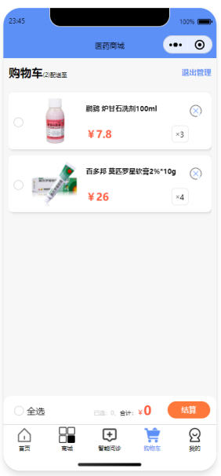

图4.9 购物车模块效果图

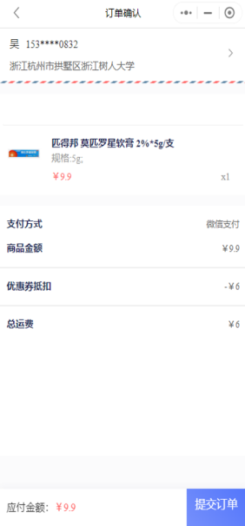

图4.10 订单确认效果图

4.2 管理员模块实现

当管理员登录后端页面时，在界面的左侧会显示四个部分，分别是用户管理、订单管理、商品管理以及广告管理。点击在右边会显示对应的内容。

4.2.1 用户管理

管理系统的第一部分是用户信息的查看。数据表中的内容会显示在页面的右侧。用户管理的效果图如图4.11所示。

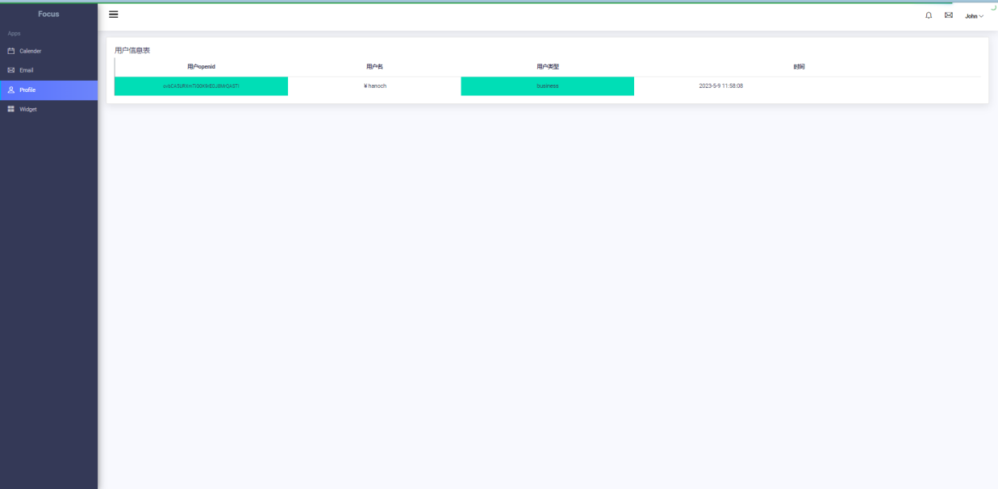

图4.11 用户管理效果图

4.2.2 全局商品查看

管理系统的第二部分是全局商品查看。用户点击商品管理在右侧的内容会显示所有的商品信息，管理员可以对商品信息进行查看。商品查看的效果图如图4.12所示。

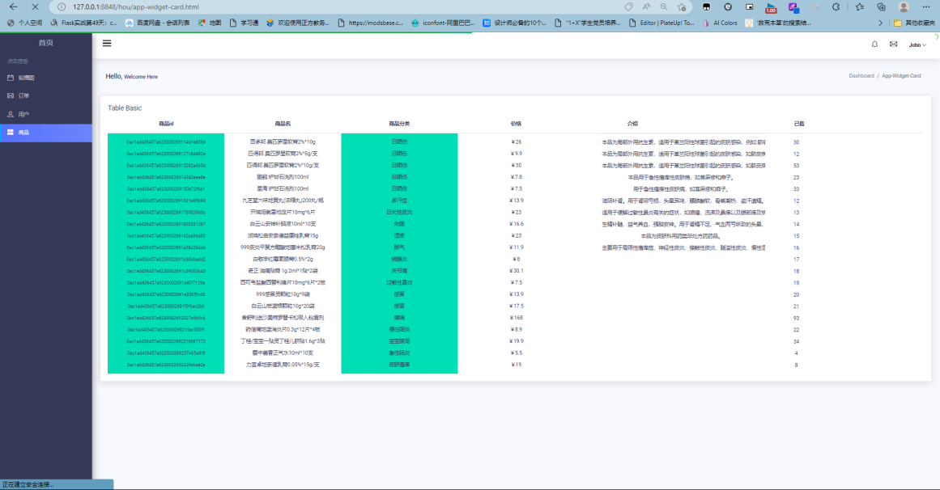

图4.12 管理员商品查看效果图

4.2.3 意见反馈内容查看

此页面内容会读取意见反馈的内容并显示。意见反馈内容查看的效果图如图4.13所示。

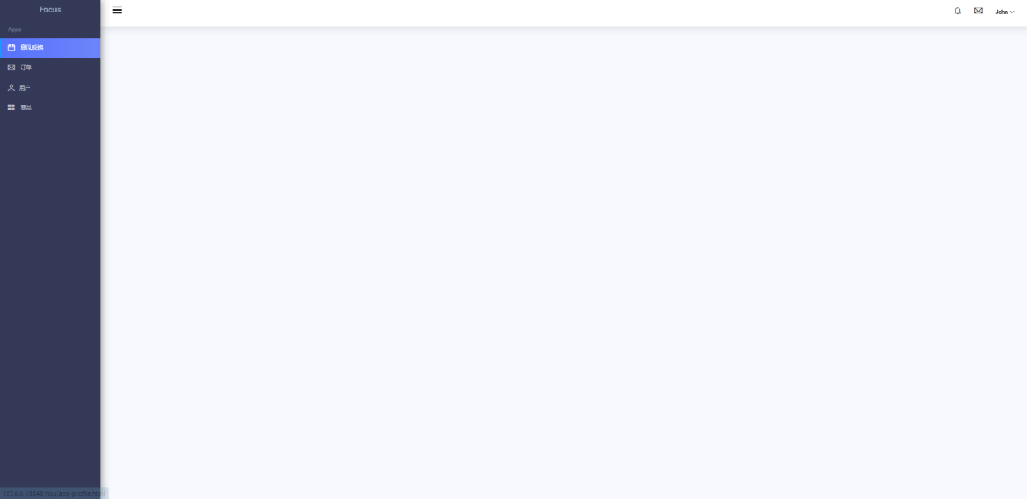

图4.13 意见反馈内容查看效果图

4.2.4 全局订单查看

对于订单部分的处理，本系统建立了订单表dingdan。管理员在点击订单管理时，系统会调用dingdan数据库，并将内容显示在右侧。全局订单查看的效果图如图4.14所示。

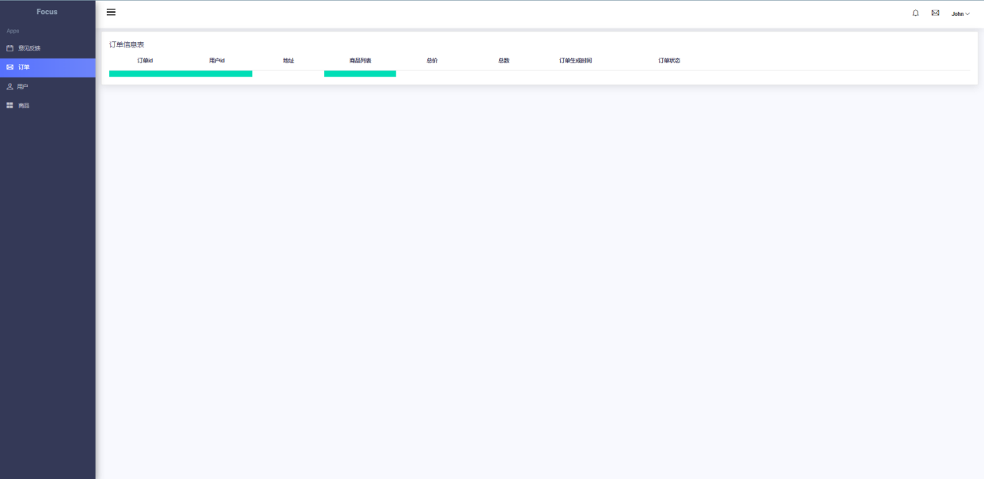

图4.14 订单查看效果图

4.3 商家模块实现

4.3.1 订单管理

商家每一次进入订单管理页面时，系统会自动调用js中的onload函数。在onlaod函数中调用云数据库中的数据，并通过that.setdata保存到页面的js空数组中。保存成功会将订单数据显示在页面中。商家可以根据订单状态来筛选订单，包括已发货和未发货的订单，或者显示所有订单。订单界面的效果如图4.15所示。

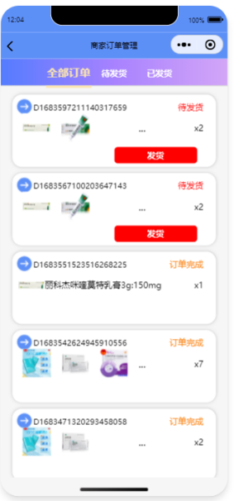

图4.15 商家订单处理效果图

4.3.2 商家对应商品管理

商家在商品管理页面可以查看自己所销售的商品信息，通过对云数据库中的goodss表中信息进行获取，并通过wx：for循环显示在前端页面中。当商家点击编辑按钮时，会出现弹出框。在弹出框内可以对商品的信息进行修改等操作。当商家点击提交按钮，则会调用js中的submitForm函数。通过此函数将记录的修改后的商品数据返回云数据库。商品管理的效果图如图4.16所示。

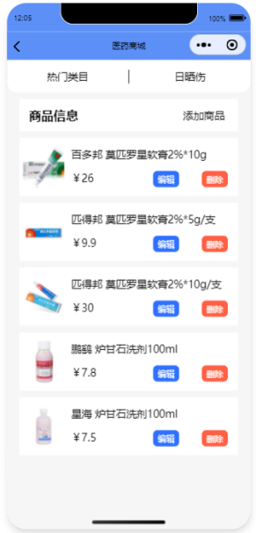

图4.16 商品管理效果图

5 系统测试

5.1 系统测试目的

在整个开发过程中，系统测试是非常重要的一个环节。这一步的目的是为了找到尽可能多的 bug，然后在调试过程中对系统进行优化，使它的功能更加完善。通过对该系统的功能进行测试，从而确认该系统是否达到了其期望的目的。

5.2 功能测试

对系统的主要部分页面和功能的测试用如下所示。

（1）用户选择商品分类测试用例如表5.1所示。

表5.1 用户选择商品分类

|  |  |
| --- | --- |
| 用例名称 | 选择商品分类 |
| 目的 | 测试商品分类模块功能 |
| 前提 | 无 |
| 测试流程 | 1. 用户点击左侧一级分类标题 2. 用户点击右侧二级分类标题进入到二级分类页面 3. 用户点击二级分类页面商品查看信息 |
| 预期结果 | 页面由一级分类页面转到二级分类页面，点击商品跳转至商品详情页面 |
| 实际结果 | 实际结果与预期结果一致 |

（2）用户进入商品详情页面并选择商品加入购物车测试用例如表5.2所示。

表5.2 用户进入商品详情页面并选择商品加入购物车

|  |  |
| --- | --- |
| 用例名称 | 添加商品至购物车 |
| 目的 | 测试商品添加购物车功能 |
| 前提 | 无 |
| 测试流程 | 1. 用户进入商品详情页面 2. 用户选择数量并点击加入购物车按钮 |
| 用例名称 | 添加商品至购物车 |
| 预期结果 | 显示加入成功模态框，并在购物车可以查看到添加的数据。 |
| 实际结果 | 实际结果与预期结果一致 |

（3）用户地址管理测试用例如表5.3所示。

表5.3 用户地址管理

|  |  |
| --- | --- |
| 用例名称 | 地址管理 |
| 目的 | 测试用户添加地址或对地址进行修改 |
| 前提 | 用户已登录 |
| 测试流程 | 1. 用户登录，点击个人信息页面 2. 点击地址管理按钮 3. 添加地址，输入省市区等内容 |
| 预期结果 | 显示添加成功模态框，并在页面显示 |
| 实际结果 | 实际结果与预期结果一致 |

（4）用户提交订单测试用例如表5.4所示。

表5.4 用户提交订单

|  |  |
| --- | --- |
| 用例名称 | 提交订单 |
| 目的 | 测试提交订单进行支付 |
| 前提 | 用户已登录 |
| 测试流程 | 1. 用户在购物车界面选择商品，点击结算按钮 2. 在订单详情页面点击支付 |
| 预期结果 | 显示支付成功模态框，并在个人信息的我的订单页面显示 |
| 实际结果 | 实际结果与预期结果一致 |

（5）用户登录测试用例如表5.5所示。

表5.5 用户登录

|  |  |
| --- | --- |
| 用例名称 | 用户登录 |
| 目的 | 测试用户登录小程序并授权个人信息 |
| 用例名称 | 用户登录 |
| 前提 | 用户初次进入小程序 |
| 测试流程 | 1. 进入小程序，点击个人信息页面 2. 点击登录/注册按钮，跳转至等待授权页面 |
| 预期结果 | 当用户决定授权时，显示登录成功模态框。同时返回个人信息页面，将用户的头像和用户名等内容显示在对应位置。但用户拒绝授权，显示授权失败模态框，并在个人信息页面显示系统默认头像与昵称 |
| 实际结果 | 实际结果与预期结果一致 |

6 总结与展望

随着社会的发展以及互联网的进步，在线购物成为了一种新的生活方式。为了方便用户购买药品并提供问诊服务，本文设计与实现了一个基于微信小程序的医药商城，并针对不同的使用者设计了三个模块。其中，用户模块包括进入小程序进行登录，用户授权个人信息进行身份验证，以及在线挑选商品、添加商品至购物车、完成商品结算等功能。同时可以通过文本对话的形式实现在线问诊，也可以自行查看多种病症的介绍。当用户通过身份验证后，可以在个人信息页面查看自己的订单和地址信息等内容。商家模块包含对商品添加及修改，在添加或者修改之后对页面进行更新，显示在页面中。订单管理对订单实现处理效果，处理完成后切换分类，刷新页面内容。管理员模块包括用户管理、全局商品查看、全局订单查看，广告管理等功能。

通过本项目的实现，用户可以更加轻松地了解所需药品的信息，同时可以通过该小程序实现在线咨询和问诊，从而提高问诊和购买药品的效率，避免了因为疾病或时间等原因而无法前往药店的不便。商家可以利用该小程序高效地管理商品信息和订单处理。商家可以通过该小程序添加或更新商品信息，包括商品的名称、描述、图片等等。商家可以通过该小程序方便地处理订单，快速地响应顾客的购买需求，并且可以随时查看订单的状态和历史记录。这样可以节省商家的时间和精力，提高了商家的工作效率。管理员可以利用该小程序更加方便地管理用户信息和全局数据。管理员可以查看用户的登录记录、操作记录等信息，对于发现异常情况可以及时处理。因此，该小程序的实现不仅满足了用户的需求，而且为商家和管理员提供了更加便捷的管理和维护方式，使得药品交易更加方便、快捷、安全、可靠。在完成项目的过程中，明确了需求分析和前期项目规划的重要性。对于一个项目而言，进行开发功能前需要对需求进行详细分析，通过分析确定项目的重难点以便后期投入更多的精力，并对多个模块的功能进行全局控制，减少重复页面和低效代码。此外，数据库的设计对项目的开发也很重要。

本文的系统还存在着不足和需要继续修改的地方，需要在接下来的学习中做到进一步的完善：对个人信息页面的功能进一步拓展，添加多种功能等。通过后端实现对用户的信息发送等。对智能问诊的精度提高，回答更准确等。管理员根据用户数据，对系统进行优化和改进，提高整个系统的安全性和稳定性。

# 

# 致 谢

时光荏苒，在这个即将毕业的时刻，我要向所有支持我和关心我的人们表达我最深的感谢。在四年的大学生活中，我得到了许多人的帮助，使我能够顺利完成我的学业。首先，我要感谢导师，他给了我很大的帮助，以及用自己的经验对我进行指导，为我提供思路和建议。他严谨的学术态度、高超的教学技巧以及渊博的学识，深深地影响了我，让我受益匪浅。

其次，我要感谢我的同学们，他们是我生活中最重要的人之一。我们一起学习、一起玩耍、一起成长，共同经历了四年的青春岁月。在这个过程中，他们给予我许多关心、鼓励和支持，让我感到无比温暖。我还要感谢我的父母，他们一直是我生命中最坚强的后盾。他们对我的教育、关心和支持是我在求学过程中最重要的精神支持。我也要感谢我的朋友们，他们陪伴我一路走来，让我感受到友情的真挚和珍贵。最后，我要感谢母校，它为我们提供了一个优秀的学习环境。在这里，我得到了系统的专业知识和良好的人文素养，为我的未来发展奠定了坚实的基础。我深深地感激这些人和事，他们在我求学生涯中给予了我很多的帮助和支持，让我顺利地完成了我的学业。我将继续努力学习、不断进步，为祖国的建设和人民的幸福做出自己的贡献。

吴杭斌

2023年04月

# 

# 参考文献

1. 艾佳.微信小程序的现状与发展[J].新媒体研究,2019,5(09):80-81.
2. 李杨辉.基于知识指导的智能问诊研究与实现[D].华南理工大学,2021.
3. 程子珍.基于微信小程序的网上购物系统的设计与实现[D].首都经济贸易大学,2018.
4. 张彤,胡书晗,姜攀.基于行为特征识别的大学生心理测试微信小程序的数据库设计[J].电脑编程技巧与维护,2021,(09):70-72+92.
5. 马家璇,蔡静.基于微信小程序的慢性病自我管理支持平台设计与实现[J].软件,2022,43(04):149-152.
6. 傅伟,唐润琮,葛竹春.基于微信小程序的生鲜食品订购平台设计与实现[J].电脑编程技巧与维护,2022,(04):76-79.
7. 刘一澎.基于微信小程序的专家预约系统的设计与实现[D].南京大学,2021.
8. 韩舶.微信小程序发展现状及其前景探析[J].数字传媒研究,2020,37(08):5-9.
9. 徐路城,唐珂驿,孙大勇.基于中医药知识的微信小程序设计与开发[J].电脑知识与技术,202 2,18(27):50-52.
10. 刘仪,张雪冰.大数据背景下微信小程序的应用与分析[J].无线互联科技,2021,18(07):45-46.
11. 郑雨萌.新媒体时代下微信小程序的困境与发展[J].声屏世界,2018(03):64-65.
12. 黄岐桂,莫靖聪.互联网+背景下的农产品分销平台研究——以“惠农优果”微信小程序为例 [J].中国市场,2022(25):183-186.
13. Chenyue Liu. Research on Design of Management System Based on Garbage Classification [J]. International Journal of Frontiers in Sociology, 2021, 3. 0(11.0).
14. 林仙土.基于微信小程序的高校设备管理系统设计与实现[J].无线互联科技,2023,20(01):6 3-65+72.
15. 傅旭鹏.媒介传播视野下的微信小程序发展[J].新媒体研究,2018,4(11):115-117.
16. 邱睿.基于微信小程序的家校通系统开发与实现[D].上海师范大学,2019.
17. Lei Hao,Fucheng Wan, Ning Ma,Yicheng Wang. Analysis of the Development of WeCha t Mini Program[J]. Journal of Physics: Conference Series,2018,1087(6).
18. 韩梦宁.基于Web智能预问诊系统的设计与实现[D].北京邮电大学,2020.
19. 刘雪迎.服装标签的互联网应用服务开发[D].北京服装学院,2019.
20. 郭灿杰.微信小程序在通讯录系统中的应用[J].湖南邮电职业技术学院学报,2021,20(02):4 4-46+81.
21. 李杨辉.基于知识指导的智能问诊研究与实现[D].华南理工大学,2021.
22. 郑宇彤.基于Java的农产品电子商城设计与实现[D].武汉轻工大学,2022.
23. 高慧敏.基于5E教学模式的高中英语微信小程序辅助教学平台设计与实践研究[D].中央民 族大学,2021.
24. 林米涛.微信小程序轻量化特征的媒体影响研究[J].东南传播,2018(06):132-134.
25. 李宁,黄健.网络环境下医患人际传播的困境探究[J].东南传播,2018(07):93-95.
26. 李晶.基于微信小程序的美食推荐系统[D].兰州大学,2020.
27. 许智超.面向中职信息技术师资培训的微信小程序课程开发与研究[D].广东技术师范大学, 2019.